FAA快速使用指南

本文为README.md的省略版本，旨在引导用户快速部署FAA，但不包括各种进阶操作。

FAA是一款美食大战老鼠自动化工具，一键启动，刷光所有任务日常

基于后台图像识别、自律放卡战斗，原创、开源、免费、绿色

高度可自定义，共享配置自动抄作业，一键清空美食大赛，暴打高难地图也不在话下。

下文以FAAv0.9.1为例若有更新，请安装最新版

# 前置准备

## 安装360游戏大厅，自行安装即可

## 下载，解压，打开

### 在群文件中下载最新版本压缩包





### 右键解压它，得到下图文件夹，挪到C盘之外，不会解压请自行百度



### 打开解压后的文件夹，双击运行下图<点此一键运行.bat>



### 成功打开软件

## QQ空间渠道服额外步骤

如果你是<QQ空间渠道服>，需要额外进行截图

先进入下述路径



注意到下面的图片

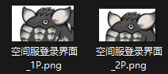

在电脑桌面右键 - 显示设置 - 缩放 - 调整为100%

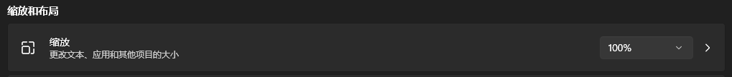

在QQ游戏大厅的登陆界面，使用QQ进行截图，保存类型选择png，覆盖这两张图即可。

# 正式部署

## 打开360游戏大厅

## 创建游戏

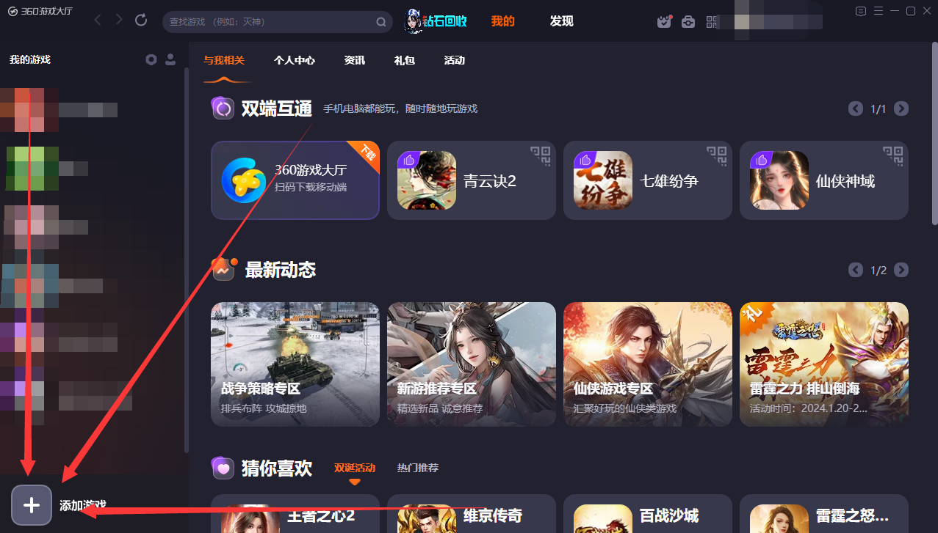

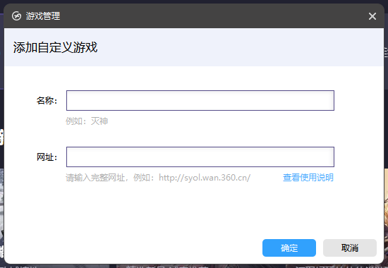

4399服务器 网址：<https://my.4399.com/yxmsdzls/>

QQ空间服务器 网址：<https://game.qzone.qq.com/13057>

游戏名称输入：自己想怎么取名都可以，记住它，下文还有用

## 登记账号

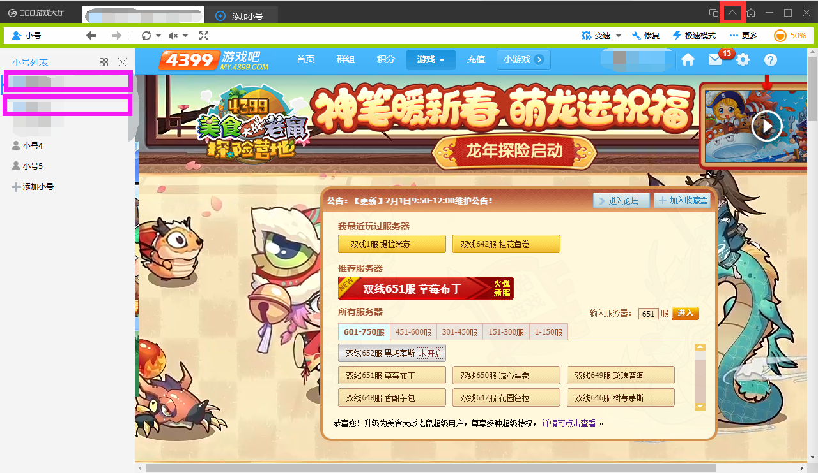

### 点击上箭头（上图右上角红框标识），打开工具栏（上图绿框标识）；

### 在工具栏中，点击小号图标，打开小号列表；

### 在小号列表中，选择第一个，第二个，右键修改账号；

### 输入你的账号密码，以方便刷新后完成自动登录，此处的昵称可以随便取；

### 点击工具栏刷新（转圈箭头图标），一次到两次，完成登录，并至少进入一次游戏，保证我最近玩过的服务器下第一个是你要登录的服务器；

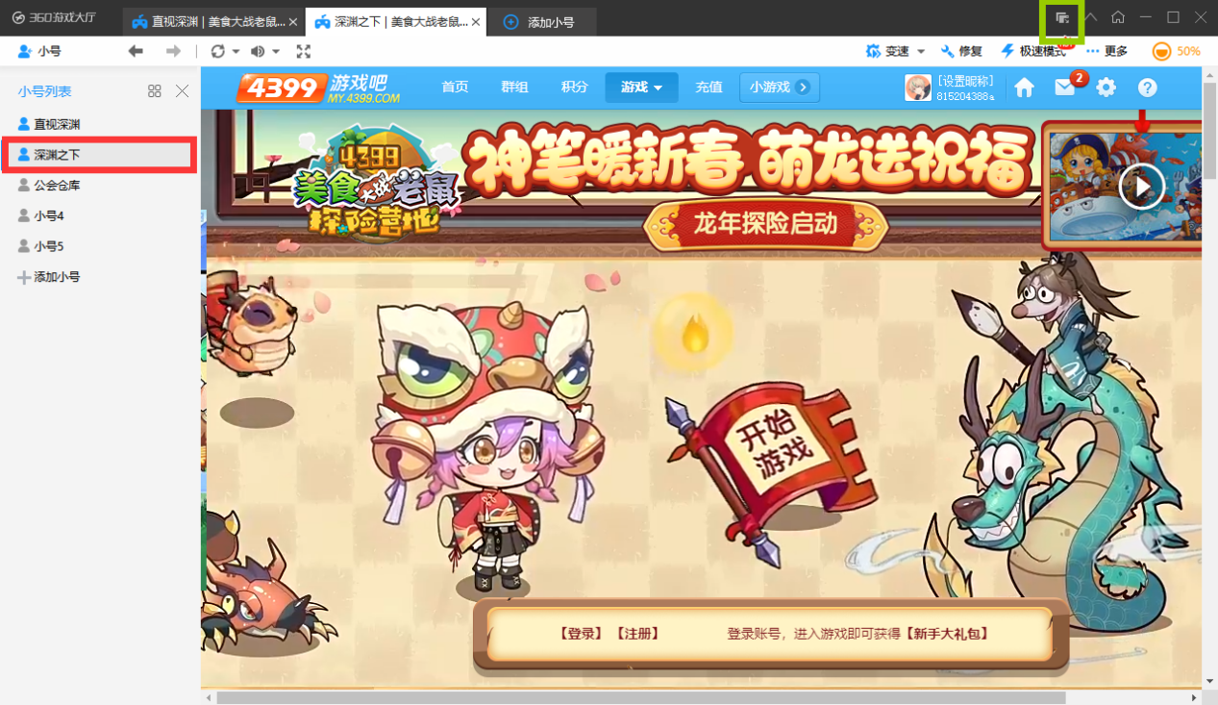

### 点击小号列表中第二个账号（上图红框标识），打开它

### 点击绿框标识处，拆分为多窗口模式

### 点击工具栏刷新（转圈箭头图标），一次到两次，完成登录，并至少进入一次游戏，保证我最近玩过的服务器下第一个是你要登录的服务器；

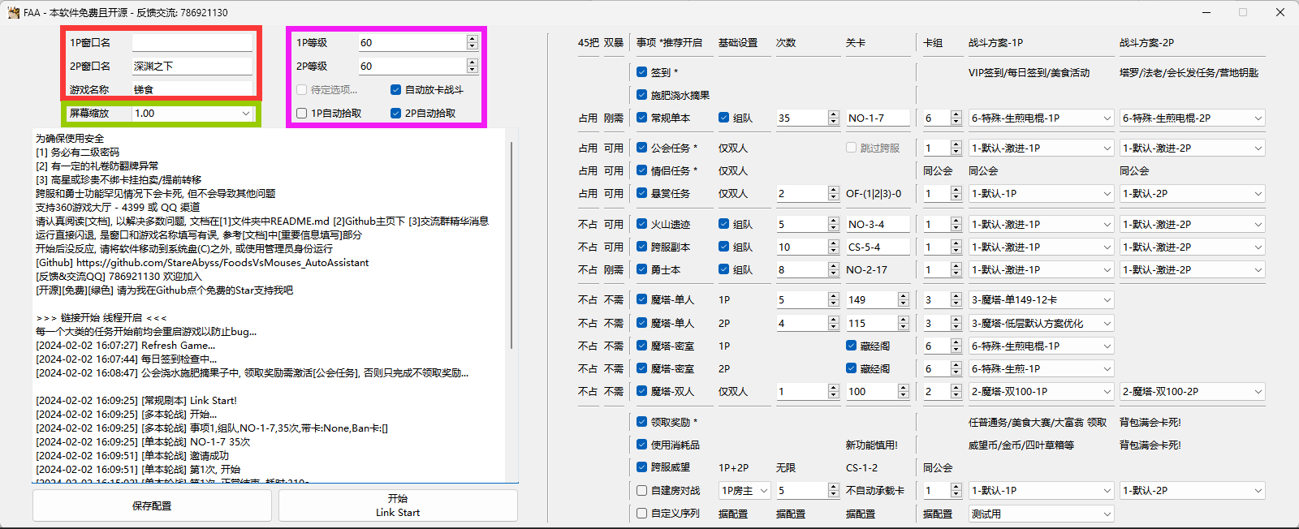

### 回到FAA界面红框处

1P窗口名：<什么都不填>

2P窗口名：<2P角色在小号列表处等级的昵称>

游戏名称：创建游戏时填写的名称，就是上面说记住它下面还有用那个

### 绿框处

电脑桌面右键 - 显示设置 - 缩放



右侧数值填入FAA的屏幕缩放中，保持一致

### 粉框处根据你的账号情况，直接选择就好

### 进入游戏，在金枪鱼洋流处创建房间，根据下图，将两个号的同一个卡组，根据下图进行设定。

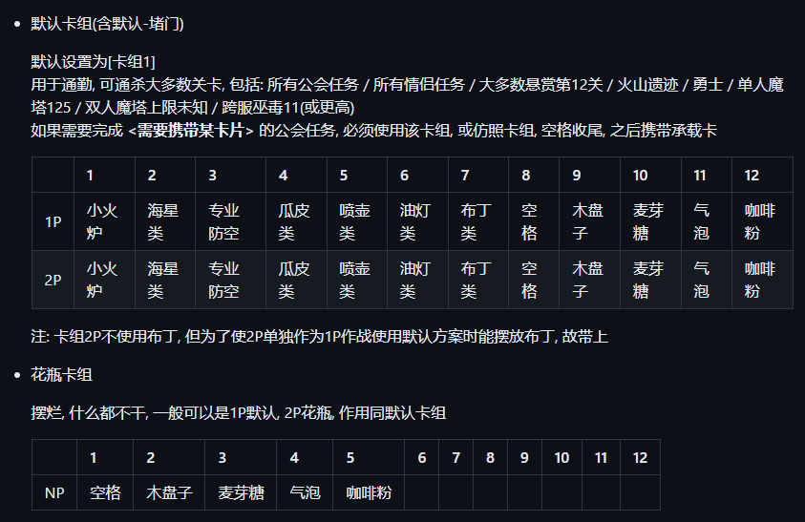

### 测试运行打神殿

仅勾选常规单本功能；

更改卡组序号为你设定的，战斗方案为1-默认-1P和1-默认-2P；

点击开始（下图紫色标识），成功运行。

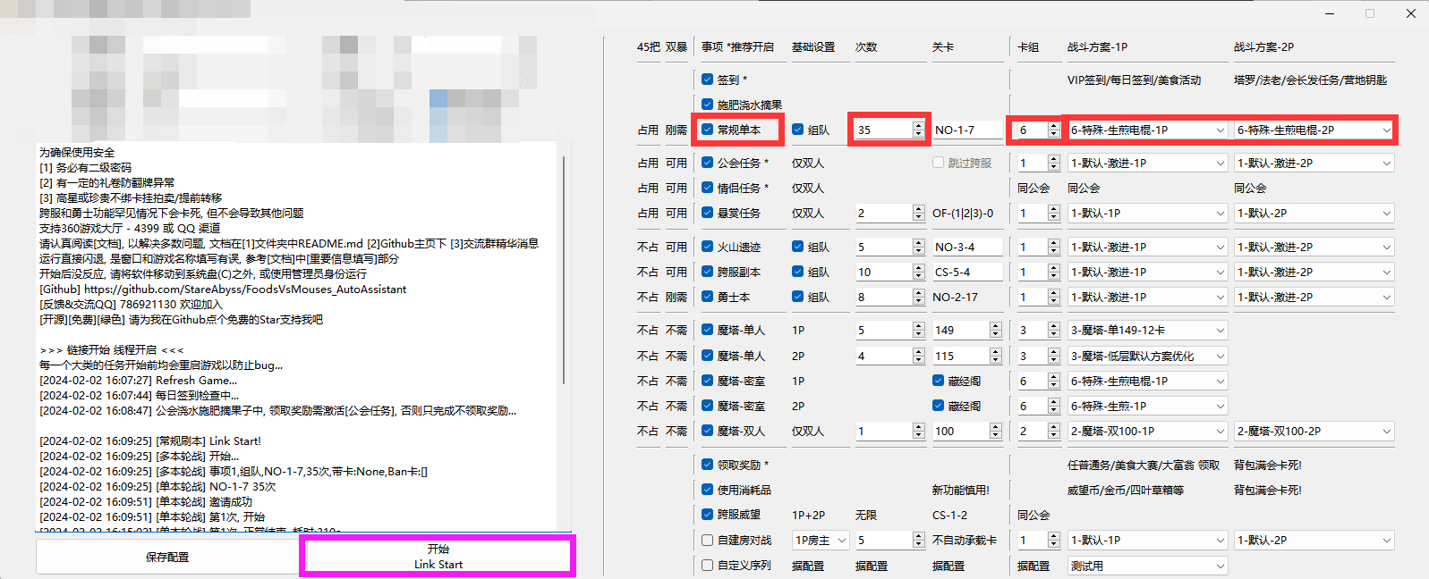

# 更多功能和常见问题

## 组队跨服

先进入下述路径，



注意到下面的图片，

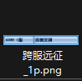

在电脑桌面右键 - 显示设置 - 缩放 - 调整为100%。



进入游戏，1P创建房间，2P截图该房间，如例图所示，使用QQ进行截图，保存类型选择png，覆盖这张图即可。

之后直接再FAA中选择



## 点击开始后直接闪退或没反应

没反应请：右键管理员身份运行main/main.exe；

直接闪退：见下图。

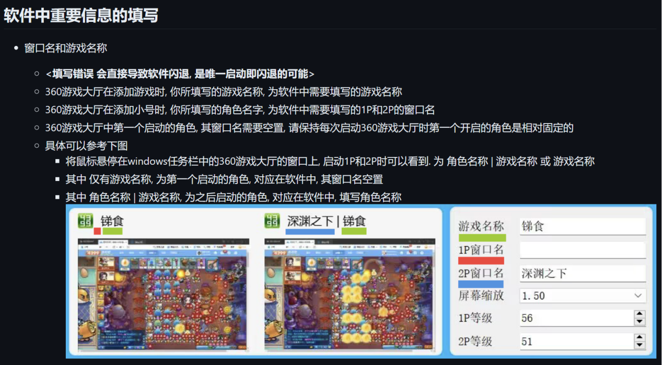

## 地图代号

见下图

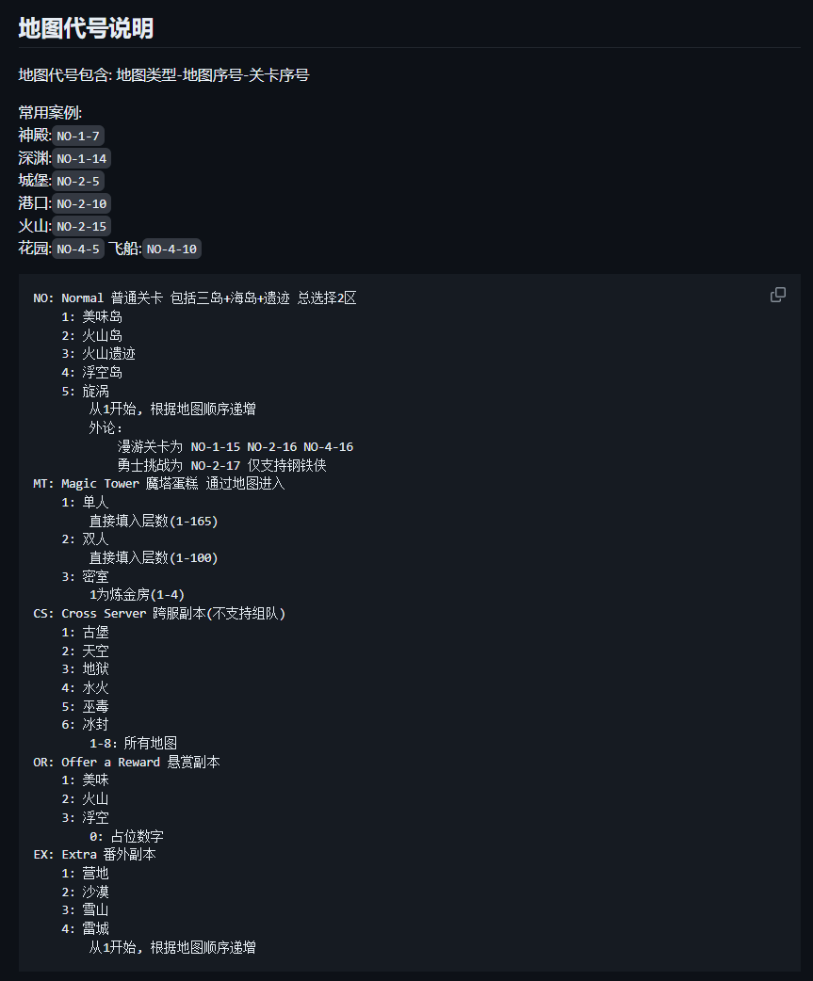

## 自定义战斗配置，自定义战斗序列，等更多问题

请详细阅读README.md 或 于github阅读自述文档 或 于交流QQ群阅读精华消息的文档截图，均有详细解答，不在此展开。